Hettich-Plattformen als Problemlöser
Prozess-Effizienz für die individuelle Möbelfertigung

Der Megatrend „Individualisierung“ verlangt von Industrie und Handwerk immer mehr kundenspezifische Möbelkonzepte. Denn die Kunden haben ganz eigene Ansprüche an die Gestaltung, Nutzung und Funktion von Räumen und Möbeln. Für diese neuen Herausforderungen bieten die wandelbaren Plattformen von Hettich eine einfache und wirtschaftliche Lösung.

Ganz gezielt auf Kundenwünsche eingehen? Individuelles Möbeldesign schnell und wirtschaftlich umsetzen? Mit schlanken Prozessen auch unterschiedliche Preissegmente bedienen können? Und auch noch spät im Fertigungsprozess eine Individualisierung am Möbel problemlos umzusetzen? – Ob Schubkasten, Schiebetürsystem oder Türscharnier – mit den Plattformen von Hettich sind Handwerker, Verarbeiter und Hersteller für jede dieser Aufgaben gut gerüstet und in der Lage, ihre Kunden immer wieder mit innovativen, maßgeschneiderten Möbellösungen zu begeistern.
Klare Plattform-Vorteile
Die bewährten Plattform-Systeme von Hettich sind vielseitig und trotzdem einfach: Innerhalb der Plattform lassen sich alle Bauteile miteinander kombinieren. Dadurch werden die Kosten in Produktion und Lager deutlich gesenkt, man kann einfacher differenzieren und ein breites Sortiment mit schlanker, flexibler Fertigung anbieten. So hilft die Plattform auch bei der Erschließung neuer Kundensegmente.
Schon vor knapp drei Jahrzehnten hatte man bei Hettich die Idee, durch das Plattform-Prinzip mehr Effizienz in die Möbelfertigung zu bringen. Seitdem schreibt Hettich seine Erfolgsgeschichte regelmäßig mit neuen Plattform-Entwicklungen fort. Die Grundidee bleibt unverändert: Die Plattformen sind an den Bedürfnissen der Kunden ausgerichtet und jeweils technisch und funktional ausgereift – von der einfachen Montage, Verstellung und Umrüstung bis hin zum Nutzerkomfort im Alltag. Aber auch die Optik muss stimmen. Daher legt man bei Hettich stets besonderen Wert auf ein hochwertiges und ansprechendes Produktdesign.

InnoTech: Der Plattform-Pionier von Hettich
Mit InnoTech von Hettich, der weltweit ersten Schubkasten-Plattform, beginnt 1996 die Erfolgsgeschichte dieses genialen Prinzips für den Möbelbau. Ab sofort ist es möglich, auf Basis von nur einer Zarge ein variantenreiches Möbelprogramm am Markt zu präsentieren.

ArciTech: Wenn Qualität zum Erlebnis wird
Im Jahr 2011 folgt mit ArciTech die zweite Plattform-Generation von Hettich mit noch mehr Differenzierung: Dank neuer Schubkasten- und Rückwandhöhen und weiteren Farbvarianten lässt sich die Sortimentsgröße nach Kundenanforderung erneut steigern. Und mit der innovativen Actro-Auszugsführung kann Hettich eine neue Ära in Bezug auf Leichtlauf und Stabilität bei einer Belastbarkeit bis 70 kg einläuten.
InnoTech Atira: Kante mit Charakter
2015 geht Hettich wieder einen Schritt weiter: Das aus dem InnoTech-Programm weiterentwickelte Schubkastensystem InnoTech Atira zeigt sich mit seiner charakteristischen, kantigen Kontur zeitgemäß schlicht und geradlinig. Unterschiedliche Farben, variantenreiche Aufsatzelemente und dazu die vielseitigen Innenorganisationslösungen erlauben noch mehr Individualität. Die bewährte, ausgefeilte Quadro-Auszugstechnik bringt neben Leichtlauf und Belastbarkeit das zusätzliche Komfortfeature Push to Open Silent für grifflose Frontblenden.

AvanTech YOU: So individuell wie du.
2019 prescht Hettich mit seinem Plattform-System AvanTech YOU erneut vor: AvanTech YOU hebt nicht nur die Individualisierbarkeit auf das nächste Level, sondern auch das Schubkasten-Design. Der Schubkasten kann bei gleichem Korpusbohrbild auf den zwei Auszugsführungen Quadro YOU und Actro YOU eingesetzt werden. Das schafft die Basis, um flexibel und wirtschaftlich verschiedene Markt- und Anwendungsbereiche zu bedienen. Die AvanTech YOU Zarge ist nur 13 mm schmal und zeigt eine makellose Optik ganz ohne sichtbare Löcher, Durchbrüche oder Abdeckkappen. Die Schubläden sind in drei Farben und fünf Höhen mit Stahl-, Aluminium- oder Holzrückwänden planbar. Durch aufklipsbare DesignProfile und DesignCapes lassen sich eigene Akzente setzen. Und mit den Zargen-Inlays realisiert man persönliches Design nun sogar im Wunschmaterial des Kunden.

Als neuer, attraktiver Baustein erweitert seit 2020 das Feature „AvanTech YOU Illumination“ die wirtschaftliche Schubkasten-Plattform von Hettich. Für Küchen- und Möbelhersteller und auch das Fachhandwerk eröffnet das weitere Chancen, sich deutlich vom Wettbewerb abzuheben und ihren anspruchsvollen Kunden bis ins Hochwert-Segment hinein ein attraktives Schubkastendesign mit exklusiver Note und spürbarer Qualität anzubieten.

Eine eigene Webseite bietet den schnellen Überblick über die aktuellen Schubkasten-Plattformen von Hettich und ihre Vorteile: https://web.hettich.com/de-de/produkte-eshop/schubkastensysteme/schubkasten-plattform

Folgendes Bildmaterial steht im Bereich Presse auf www.hettich.com zum Download bereit:
Abbildungen
Bildunterschriften
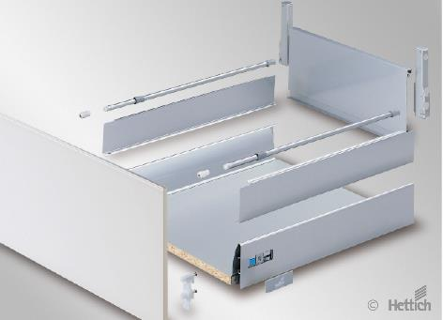
292022_a
Mit InnoTech, der weltweit ersten Schubkasten-Plattform am Markt, läutet Hettich 1996 eine neue Ära in der einfachen Individualisierung am Möbel ein. Foto: Hettich

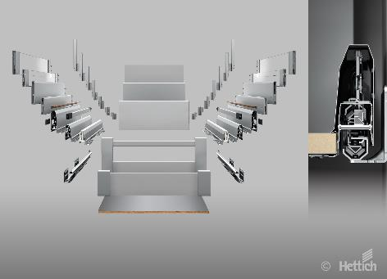
292022_b
ArciTech, die zweite Plattform-Generation von Hettich, bietet weitere Optionen in der Differenzierung von Schubkästen. Foto: Hettich

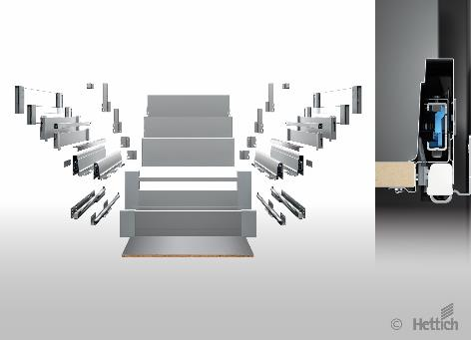
292022_c
InnoTech Atira ist eine Weiterentwicklung des traditionellen InnoTech-Programms. Es zeigt eine klare Kante und eröffnet noch mehr Freiheiten für kundenindividuelle Gestaltung. Foto: Hettich

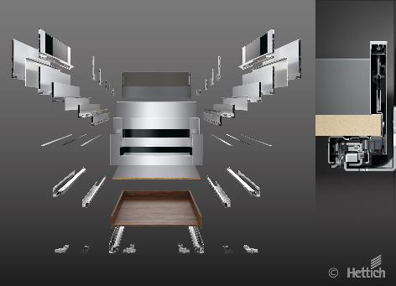
292022_d
AvanTech YOU: So individuell wie du. Die neueste Plattform-Generation ist so wandlungsfähig wie nie. Das erlaubt bis ins Luxus-Segment hinein ein wirtschaftlich umsetzbares Wunschdesign. Foto: Hettich

Über Hettich
Das Unternehmen Hettich wurde 1888 gegründet und ist heute einer der weltweit größten und erfolgreichsten Hersteller von Möbelbeschlägen. Mehr als 7.400 Mitarbeiterinnen und Mitarbeiter in fast 80 Ländern arbeiten gemeinsam für das Ziel, intelligente Technik für Möbel zu entwickeln. Damit begeistert Hettich Menschen in aller Welt und ist ein wertvoller Partner für Möbelindustrie, Handel und Handwerk. Die Marke Hettich steht für konsequente Werte: Für Qualität und Innovation. Für Zuverlässigkeit und Kundennähe. Trotz seiner Größe und internationalen Bedeutung ist Hettich ein Familienunternehmen geblieben. Unabhängig von Investoren wird die Unternehmenszukunft frei, menschlich und nachhaltig gestaltet. www.hettich.com

